Kod Java jest obiektowy – cały kod znajduję się w klasach | 41
Java.lang jest automatycznie importowana
Klasa – klasa opisuje obiekt, obiekt jest instancją klasy
Klasa - nazwa musi być jak nazwa pliku
w psvm musi być String i tablica lub vararg, argumentami nie mogą być cyfry
Packages- pakiety zawierają klasy
Packages – com.amazon.java8.my.name – pisownia od tyłu
Whildcard* import przykldwypakiet.pl.*; *importuje wszystkie klasy z pakietu, ale nie podpakiety
Ta sama klasa nie może być importowana z dwóch pakietów | 12
public static void main(String[] args) może być tez final public static void main(String[] args)
Klasa Helper.class jest w .com package
Struktura classy – Package → import → class → fields → methods | packege and import are optional |48  Static - Nie możemy odwoływać się do pól i metod nie zadeklarowanych jako statyczne.  Void – metoda nic nie zwraca, może być void ale wtedy return; |  | 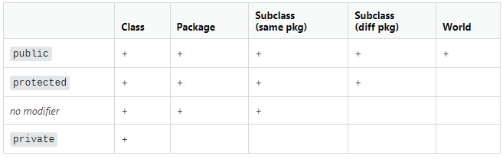  Modyfikatory dostępu: public → protected →-------------→ private
Komentarze- // /* */ javacod comment /** */
JVM – java virtual machine, “write once, run everywhere.”
Metoda main() - od niej zaczyna się wykonywanie wszystkich instrukcji
Redundancja - kod który jest wykonywany, ale nie ma żadnego wpływu na wynik końcowy? | 11
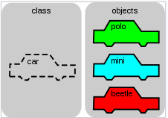  Obiekt jest instancją klasy |16  Metoda to funkcjonalność obiektu  Pola opisują cechy obiektu  W Javie dostęp do obiektów jest przez referencje nigdy bezpośrednio  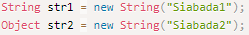  Obiekt można przypisać zarówno do referencji o jej typie, a także do referencji typu Object. |  | instancja klasy Random r = new Random() | 17  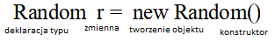  konstruktor – typ metody tworzący obiekt  r – referencja do obiektu | 47  -nazwa konstruktora jest równa nazwie klasy  - nie zawiera Return ani void  -konsturktor – inicjalizuje pola. Tworzy obiekty w taki sposób, aby od razu obiekt miał zainicjowane pola danymi.  Kod w konstruktorze wykonany przy tworzeniu obiektu  Nie może być static, final ani abstrct, może być public albo private  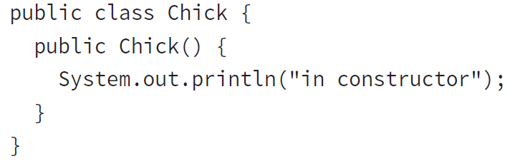
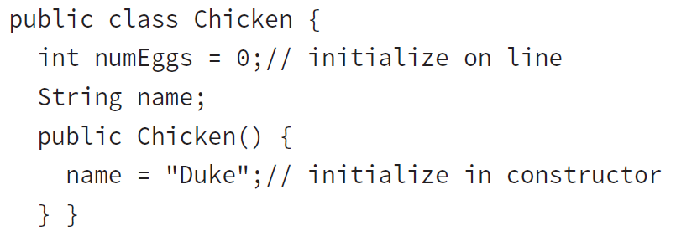
Klamry - { code block }
Instance Initizalization – kod jest nazewnatrz Metody |18
Kod jest wykonywany po kolei, konstruktor jest wykonywany na końcu |19
Typy zienneych: Primitive proste i Reference złożone |20 Primitive – 8 szt. piszemy małą literą
Działania liczbowe na zmiennych od razu rzutują je do int
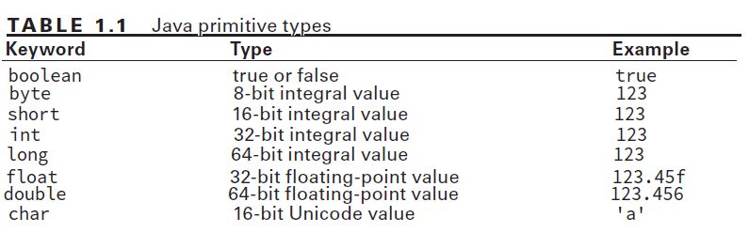
Nie można wywołać metody na zmiennych prostych np. int num = 5; num.length()SOUT(Integer.MAX_VALUE);
ósemkowy octal 0-7 - 017 szesnastkowy hexadecimal 0-9 A-F -0xFF binary 0-1 - 0b10
Boolean musi mieć zawsze jakas wartosc new Boolean(„true”) == false
Typy referencyjne przechowują adresy obiektów w pamięci String, array, object,
Do typu referencyjnego można wpisać Null
Typ referencyjny może wywołać metodę | 25
Typ referencyjny można przypisać do nowego lub innego obiektu
Typy proste przechowują w pamięci konkretne wartości
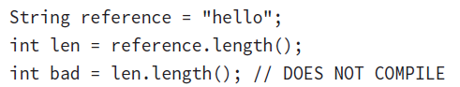
Inicjalizacja zmiennej – nadawanie jej wartości
Deklarowanie zmiennej

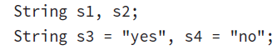
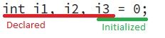
dopuszczalne int i, j, k; i = j = k = 9;
Identifiers – nazwa zmiennej lub metody

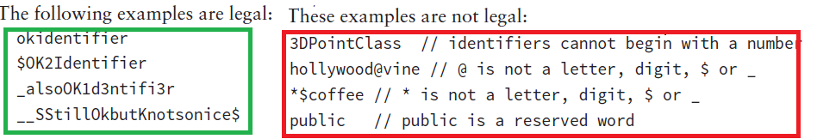
Legal: Public
Local variable - zmienne lokalne – deklarowane są w metodzie i muszą mieć zdeklarowaną wartość inaczej Error | 31
class variable - static w deklaracji. Istnieje tylko jedna kopia zmiennej współdzielonej z wszystkimi instancjami klasy. |31
instance variable – są zmiennymi, gdy każda instancja klasy ma własną kopię zmiennej.

widoczność zmiennej lokalnej kończy się na końcu bloku w którym została utworzona
widoczność instance variable kończy się kiedy objekt zostanie przekazany do Garbage collecotor
widoczność Class variable do puki działa program

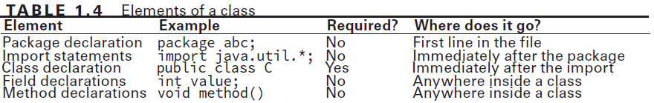
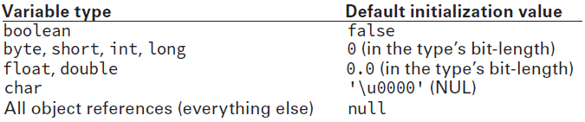
Może być wiele klas w jednym pliku, lecz tylko jedna może być Public | 35
Inner class – klasa wewnętrzna ma dostęp do wszystkich metod klasy zew., w której została zdefiniowana.
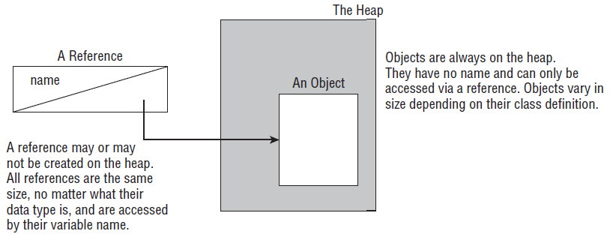
Java trzyma kod programu w HEAP | 36
Garbage collecotor – automatycznie usuwa niepotrzebne
Obiekt znajduje się w HEAP do momentu, kiedy nie będzie odnośników wskazujących na niego lub wszystkie odnośniki
Kiedy do obiektu przypiszemy null, obiekt zostanie przekazany do Garbage Collctoer
Referencja - zmienna, która wskazuje na obiekt. Określa lokalizację danego obiektu w pamięci.
finalize() - Metoda jest używana do zwolnienia zasobów lub wykonania innych zadań związanych z oczyszczaniem.
System.gc()
Cztery cechy OOP:  Abstrakcja-  Hermetyzacja - pola w klasie modyfikator dostępu mają private, aby uzyskać do nich dostęp z innych klas używamy getterów i seterrów  Polimorfizm - jedną metode można użyć na różnych obiektach i wynik będzie różny w zależności od obiektu.  Dziedziczenie - Klasa rozszerza klasę np. klasy Robotnik i Inyżynier Rozszerzają klase Pracownik. |  | 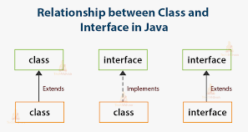
Java bierze imię klasy jako parametr |50
java uruchamia maszynę wirtualną, wywołując metodę main w odpowiedniej klasie,
javac to kompilator, który jest w stanie utworzyć plik class z pliku java,
jar to narzędzie, które jest w stanie tworzyć pliki jar.
kompilator tłumaczy kod źródłowy na byte code, po czym JVM uruchamia go na urządzeniu domyślnym
Instancja – wystąpienie kodu
String jest to klasa final i nie można jej po niej dziedziczyć
toString() słuzy do zamiany np. int 123 (liczb), czy obiektów na tekst do wyświetlenia sout(s1.toString())
Metody
Nie można mieć dwóch takich samych metod (ta sama sygnatura w jednej klasie). Nawet jak jedna jest statyczna a druga nie.
Nie można napisawyać zwykłą metodą metodę statyczna i na odwrót
Return musi zwracać wartość, w Return nie może być warunku ani sout, może być operator ternary
Zmienne
Zmienne final muszą być zawsze z deklarowane – musi być nadana im wartość
Zmienne lokalkne – to zminne metody muszą być zdeklarowane i nie są widoczne poza metodą– musi być nadana im wartość za nim będzie można np. a++
Zmienne lokalne nigdy się nie deklarują z default wartościami, zawsze trzeba je zinicjalizować
Zmienne instancji podczas deklaracji inicjalizują się wartościmi default
Zmienne lokalkne nie mogą być absktrakt
Nie można ustawiać access modifiers na zmiennych lokalnych
CHAPTER 2
Operators – unary, binary, ternary. | Operand Operator Operand  Numeric Promotion Rules:  1.If two values have different data types, java promote smaller type value to larger. int + double = double  2.If one in integral and second is floating point. Java will promote integral to floating point. short + float = float  3.byte, short, char are promoted to int when used with binary arithmetic operator  Operator & oznacza to, że bez względu jaka wyjdzie wartość po lewej stronie true czy false i tak przejdzie do prawej strony.  Operator && oznacza to, że jeżeli dopiero lewa strona będzie się równała true, to wtedy przejdzie do prawej strony if. |  | Unary ++a, b--  Ternary  Short-circuit operators && || | 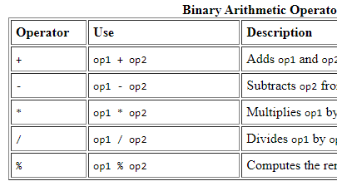
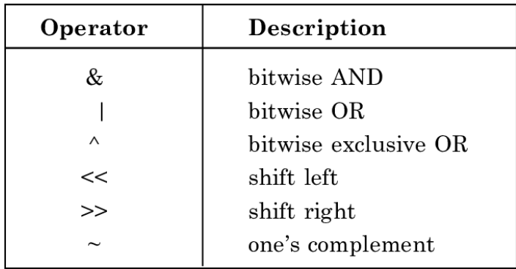
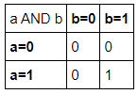
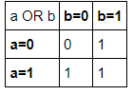
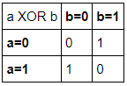
operatory przypisania operatory porównania

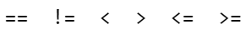
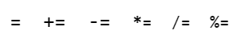
opertor Modulus %
1%4=1, 2%4=2, 3%4=3
Switch case: Używa się typów: byte, short, char, and int, String oraz ich wraperów Wraperów.
Wszystkie wartości case muszą byc unikalne. W przypadku zduplikowanej wartości Java zgłosi błąd podczas kompilacji.
Jeśli żaden z przypadków nie zostanie wykonany, wówczas zostanie wykonany blok default. Continue przecodzi do następnej iteracji najbliższej pętli, break wychodzi z najbliższej pętli. Przeba zwrać uwage na nazwy pętli

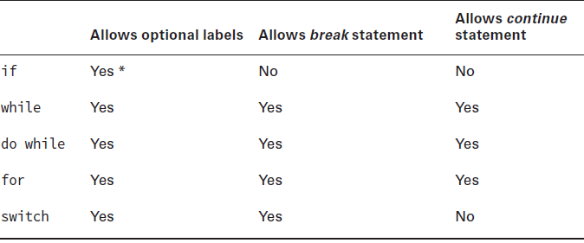
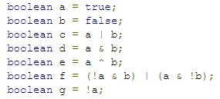
w if nie moge być breake czy continue chyba, że jest w pętli if else if else not if else else
for( ; true ; ) break; - to jest poprawne – infinity loop for( ; ; ) - kompiluje się, infinity loop
int i=10; for ( ; i>0 ; i--) { } - poprawny zapis for (int i = 0, j = 10; sum > 20; ++i, --j) – poprawne j to int tak jak i
while(boolen) może być tylko wartosc boolean, nie może być int czy dzielenia itp. ani int k = 5; k<7
w if(boolean) może być tylko wartosc boolean, nie może być int czy dzielenia itp
int b = 0; int c = 1;
System.out.println(b = c); wynikiem bedzie //1 ponieważ do b zostaje wpisana wartsoc C i wyswietlona
while(int k = 5; k<7) – do while może przyjmowac tylko wartosc boolean
CHAPTER 3
Concatenation – dodawnie stringów 3 rules: num+num= addition, String+num=concatenation,evaluate left to right
String is Immutability – nie zmienny. Metoda .length() stringa jest final.
Nie można zrobić mutable podklasy ze stringa.
StringBuilder nie rozszerza Object
StringBuilder jest klasa finalize
String class nie jest final
String string = „abcdef”
.length(), .charAt(2), .indexOf('a',3), .substring(1,3) // bc , .toLowerCase(), .toUpperCase(),"abc".equals("abc"), "abc".equalsIgnoreCase("ABC"), "abc".startsWith("a"), "abc".endsWith("c"), "abc".contains("b"), "abc".replace("a","A"), “ abc”.trim()
String str = „2244”;
long num = Long.parseLong(str); - zamienia Stringa na longa
String abc = ""; - wyswietl
Przy stringu można używać + += . Nie można używać ++ *
String pool – przechowuje wszystkie stringi
StringBuilder – nie tworzy nowych obiektów jak Klasa String, tworzy jeden obiekt I można go zmieniać
.append(‘c’) dodaje litere na samym koncu, .insert(3,”-”), .delet(1,3), .deleteCharAt(4), .reverse(), .toString()
autobxing - int -> Integer/wrappe/)
unboxing - Integer/wrapper/ -> int
int primitive = Integer.parseInt("123");
Integer wrapper = Integer.valueOf("123");
Każdy String jest przechowywany w String Pool, ale gdy wartość Stringa jest jest już dostępna w puli, to zamiast tworzyć nowy obiekt, po prostu tworzona jest referencja do już istniejącego łańcucha. Chyba, że String został stworzony przy użyciu słowa kluczowego new
System.out.println("a"+'b'+63); - jest to poprawne, wszystkie pozostałe zostaja zmienione na String ponieważ pierwsza zmienna jest String.

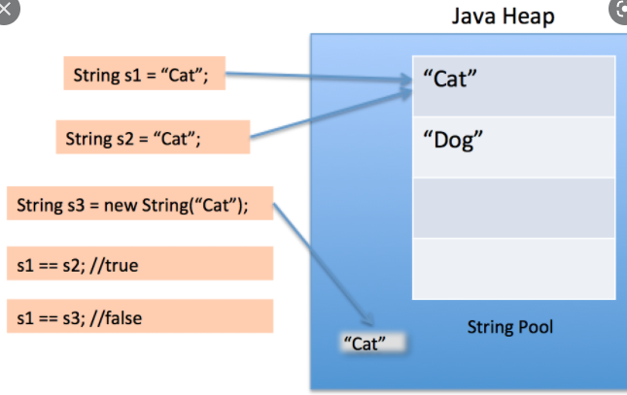
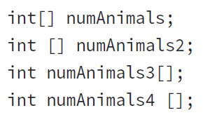
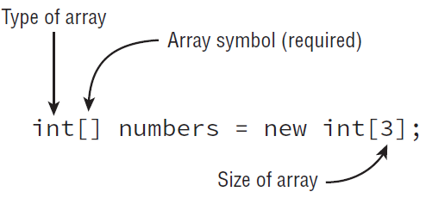

Array- struktura danych | ArrayList – klasa obslugująca dynamicznie tablice
Array – jest stały  Array to struktura danych o stałej długości, której długości nie można modyfikować po utworzeniu obiektu tablicy. | Rozmiar Arraylisty może się zmieniać  ArrayList ma charakter dynamiczny, co oznacza, że ​​może się zmieniać, aby rosnąć w razie potrzeby.
Może zawierać prymitywy i typy referencyjne | Prymitywy nie są dozwolone w ArrayList. Może zawierać tylko typy obiektów.
Tablice mogą być wielowymiarowe. | ArrayList jest jednowymiarowy.
Iteracja po tablicy jest szybsza niż iteracja po ArrayList. | Iteracja po ArrayList jest znacznie wolniejsza pod względem wydajności.
Jest to natywny komponent programistyczny, w którym elementy są przechowywane w ciągłych lokalizacjach pamięc | Jest to klasa ze środowiska kolekcji Java, w której obiekty nigdy nie są przechowywane w ciągłych lokalizacjach.
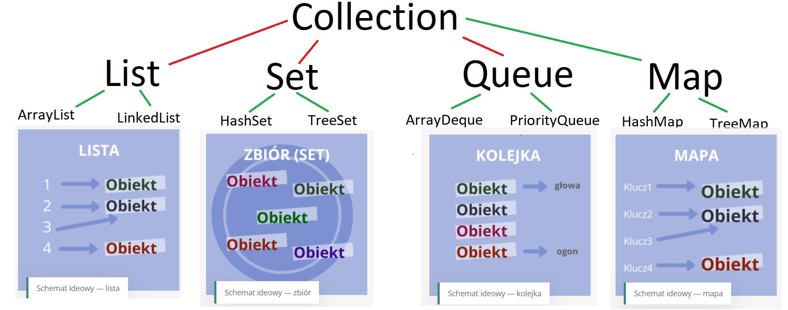
int[] values = {1,2.3}; {} zawiera wartości
n[0]++; - nie zwieksza indeksu o jeden tylko zwieksza wartość która jest pod tym indexem
String[] sA = new String[1] { "aaa"} – nie można tak zrobić, inicjalizować tablice z wielkością i od razu ją deklarować
CHAPTER 4
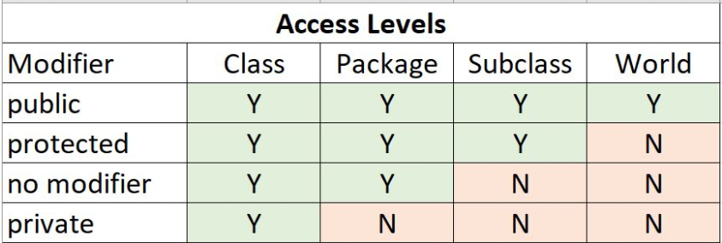
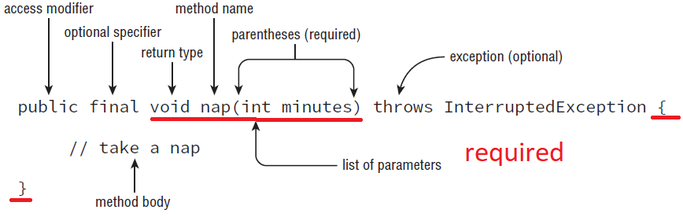
Opcjonalne modyfikator - Static abstract final
Varargs - Metody o zmiennej liczbie argumentów, musi być typ, jeden vararg na metodę na ostatniej pozycji … int

Metoda - funkcjonalność obiektu. Pola - opisuje cechy obiektu. Kolejność inicjalizacji zmienne static -> zmienne instancji -> konsturktory -> metody
Static
Metody statyczne wykorzystujemy kiedy chcemy wykonać ten sam algorytm w wielu miejscach. metoda nie powinna zmieniać stanu obiektu.
Każdy obiekt klasy ma własną kopię każdej niestatycznej zmiennej składowej.
Metoda static jest współdzielona przez wszystkie obiekty
Metoda statyczna nie może wywoływać metody instancji, ale metoda instancji może wywołać metodę statyczna.
Klasa nie może wywoływać metody nie statycznej, tylko trzeba na obiekcie. Czyli klasa może wywoływać tylko metody statyczne
Static import - importuje pakiedy z metodami statyczne z innych klas
Każdy obiekt klasy ma własną kopie każdej niestatycznej zmiennej
Podklasa może wywłac zmienna statyczną superklasy
Najpierw wykonują się metody statyczne
Metoda statyczna nigdy nie może być abstrakcyjna
Instance | Static
Metody i pola instancji przypisuje się do obiektu  np. Employee Grzesiek = new Employee();  Grzesiek.przedstawSie() | Metody i pola statyczne są przypisane do całej klasy nie do obiektu.  Licznik pracowników
Default Constructor – tworzony jest automatycznie przy tworzeniu obiektu, jeśli samemu się nie stworzy konstruktora.
Overloading (przeciążanie)
Overloading – przy przeciążaniu liczy się ilość, typ i kolejnosć parametrów
Tworzenie metod o tych samych nazwach ale różnych parametrach. Przeciążanie jest przydatne wtedy, kiedy chcemy stworzyć nową wersję tej samej metody.

Przeciążanie konstruktora: ten sam konstruktor w klasie lecz z dodatkowymi parametrami
Overloading (przeciążanie) w interfasach
Metoda statyczna nie może nadpisywać metody nie statycznej i na odwrót
Metoda statyczna subinterfacu nie może napisywać metody default supetinterfacu
Subinterface może napisać metoda superinterfacu
Metoda statyczna nigdy nie może być abstrakcyjna
Override @override Napisaywanie metody instancji
Taka sama metoda stworzona w superklasie może być również stworzona w pod klasie
Hiding stosuje się do metod statycznych
Podklasa nie może nadpisywać @override konstruktora superklasy
Metoda nadpisywana musi mieć taka sama sygnature i typ zwracany, w podklasie metoda musi mięc slabysz poziom dostepu niż metoda w superklasie.
Hiding variables, Klasa C nie ma dostepu do zmiennych z klasy A jeśli klasa B chowa te zmienne uzywajac private C->B->A
CONSTRUCTOR
Constructor is method that maches the name of the class and has no return type. Even void
Contructors are used when creating a new object, this process is called instantiation because creating a new instance of a class.
instancja klasy Random r = new Random() | 17
konstruktor – metoda tworząca obiekt:
-nazwa konstruktora jest równa nazwie klasy
- nie zawiera Return i nie może mięć void

Default constructor - każda klasa ma default konstruktor, tworzy się samoczynnie jeśli sami nie zdefiniujemy konstruktora.
Przykład kostruktora, ma w return slowo this public int setVar(int a, float b, int c) {return this(a, c, b);
Immutable Class – klasa nie zmienna, ma tylko getery nie ma seterów
Konstruktor nie może nic zwracać, może być public proteced no modifier i private. Nie może być final, static i abstract
Konstuktor jeśli ma parametr to musi mieć ciało private TestClass(String s, int a) { }
Encapsulation
Variable is private getters/setters are public

Jak pole jest publiczne to można wszystko na nim robić, jak jest private to ma się do niego dostęp przez gettery i settery w których można ustawiać warunki dostępu.

Metody boolean zaczynają się od is np. isHappy() Gettery i Settery od getName i setName
Lambda
Lambda to interface funkcyjny (posiada tylko jedna metodę abstrakcyjną)

Lambdy to obiekty, zawierające fragment kodu
Lamba jest metodą którą można przekazać jakby była zmienną
Metoda, którą możesz przypisać do zmienne
Używając lambdy jest to programowanie funkcyjne. Piszę bardziej co chcę osiągnąć niż zastanawiam się nad stanami obiektów

<lista parametrów> → <ciało wyrażenia>
(String a) → {System.out.println(a)} x → x * x (Integer x, Long y) -> System.out.println(x * y

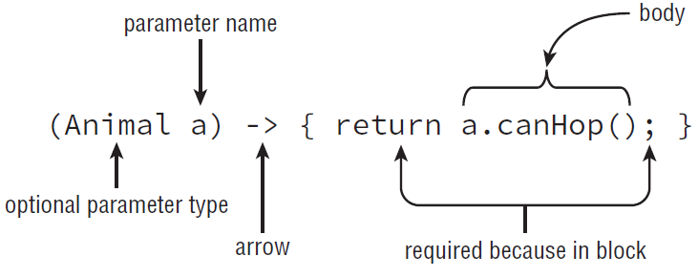
Lambda działa z interfesami które mają tylko jedną metodę
Predicate
Predicates in Java are implemented with interfaces. Predicate<T> is a generic functional interface representing a single argument function that returns a boolean value
Jedno argumentowy interface
Predicate jest do sprawdzania wyrażeń boolean
CHAPTER 5
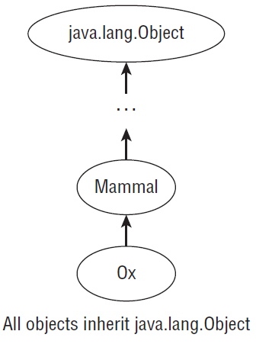
Inheritance – dziedziczenie. Dziedziczy się z superklas do podklasy można dziedziczyć tylko po jednej klasie. Final blokuje możliwość rozszerzenia
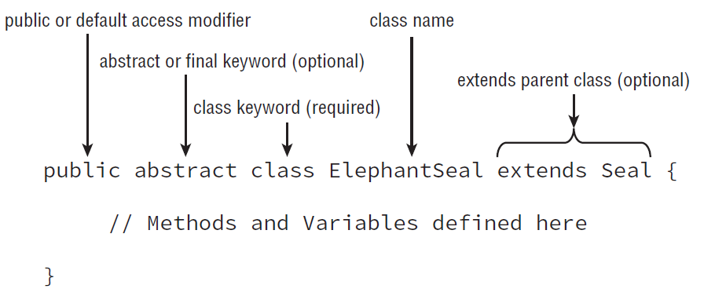
Extending A Class – dziedziczenie (rozszerzenie)
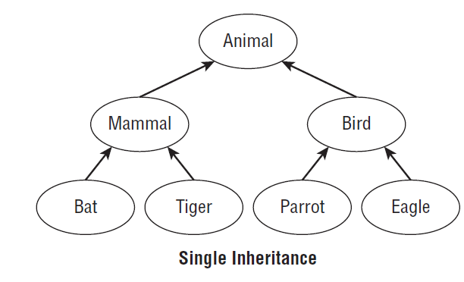
Creating Java Object - Każda klasa dziedziczy po java.lang.Object
Defining Constructor
Calling Inherited Class Member
this. Odwołuje się do zmiennej obiektu  this. Jest uzywany tylko w przypadku instacji  public void showTwo(int myValue) { // this w metodzie odwoluje się  this.myValue = myValue; do zmiennej obiektu w nawas  } ch  ct.showOne(myValue:100)  this() odwoluje się do konstruktora w klasie – musi występować na początku | Super. - odwołuje się do zmiennej/objektu w superklasie  super() - musi być pierwszym wystąpeniem konstruktora – musi występować na początku  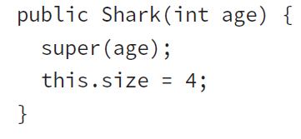  Kompilator automatycznie sam tworzy bez argumentowy konstruktor super()
Reviewing Constructor Rules
Parent construktor jest najpierw wykonywany później child contructor
Możemy wywołać konstruktor z superklasy wewnątrz podklasy używając słowa kluczowego super (jeśli pozwala na to modyfikator dostępu).

Klasa pochodna musi mieć możliwość wywołania konstruktora klasy bazowej. Jeśli tego nie robi domyślnie wywoływany jest konstruktor bezparametrowy
1. The first statement of every constructor is a call to another constructor within the class using this(), or a call to a constructor in the direct parent class using super().
2. The super() call may not be used after the first statement of the constructor.
3. If no super() call is declared in a constructor, Java will insert a no-argument super()
as the first statement of the constructor.
4. If the parent doesn’t have a no-argument constructor and the child doesn’t define any
constructors, the compiler will throw an error and try to insert a default no-argument
constructor into the child class.
5. If the parent doesn’t have a no-argument constructor, the compiler requires an explicit
call to a parent constructor in each child constructor.

Dziedziczenie inheritance
class AA extends A | a = new AA(); | aa = (AA) a; | aa = new A(); | aa = a;
Modyfikatory dostępu w dziedziczeniu
Odwoływanie się do metod i pól klasy nadrzednej, zasada public, proteced, default, private
Car c = new SportsCar(); | z Car wywoła się zmienna a z SportCar wywoła się metoda
Dziedziczenie metod
Można napisać metoda, która będzie miała taka samą nazwę w nad klasie i podklasie, metodę która chcemy wybrać użyjemy this albo super
Overriding (przeslanianie)
W hierarchii klas metoda klasy pochodnej może mieć taki sam typ zwracany i sygnaturę jak metoda w klasie bazowej. Mówimy wtedy o przesłanianiu metody klasy bazowej. Wywołanie przesłoniętej metody przez klasę pochodną spowoduje zawsze wywołanie wersji metody zdefiniowanej w klasie pochodnej. Wersja metody zdefiniowana w klasie bazowej jest niewidoczna w klasie pochodnej.
Metoda podklasy przesłania metode nadklasy
Metody w klasie mogą mieć takie same nazwy ale muszą mieć inne argumenty

1. The method in the child class must have the same signature as the method in the parent class.
2. The method in the child class must be at least as accessible or more accessible than the method in the parent class.
3. The method in the child class may not throw a checked exception that is new or broader than the class of any exception thrown in the parent class method.
4. If the method returns a value, it must be the same or a subclass of the method in the parent class, known as covariant return types.
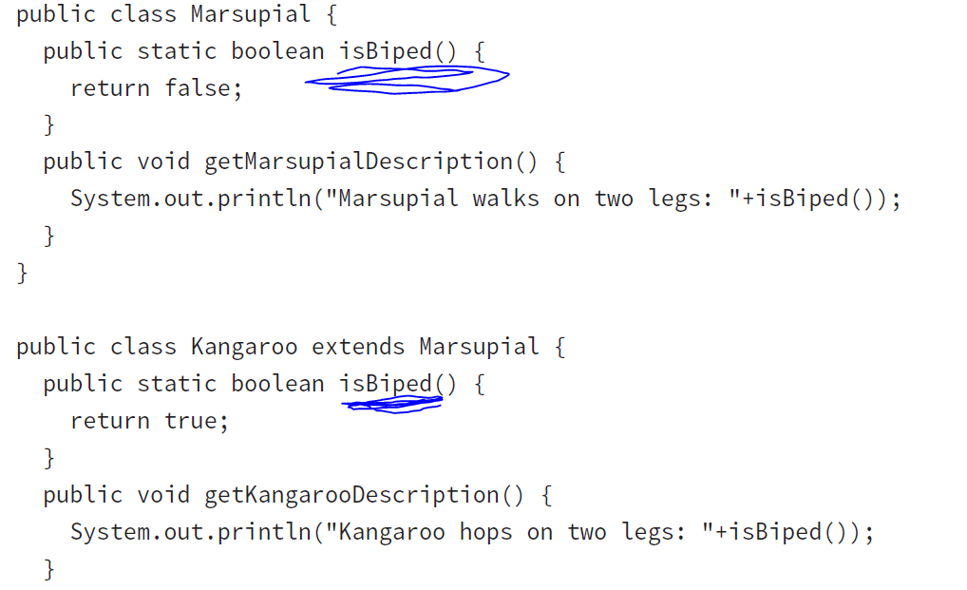
Redeklaracja prywatnej metody
Ponieważ metoda w nadklasie jest prywatna, to nie ma do niej dostepu w podklasie, więc metoda w podklasie o tej samej sygnaturze będzie inna metoda niż w nadklasie

Hiding Chowanie metody statycznej
jest wtedy kiedy podklasa ma metode statyczna o takiej samej sygnaturze jak nadklasa
W podklasie mam taka sama metode jak w nad klasie, dzieki static z podklasy moge odwołać się do tych dwóch metod.

5. The method defined in the child class must be marked as static if it is marked as static in the parent class (method hiding). Likewise, the method must not be marked as static in the child class if it is not marked as static in the parent class (method overriding).
Metody final
Metody final nie moge być przesłaniane
Nie można schować metody statycznej w nadklasie jeśli jest final
Dziedziczenie zmiennych
Tworzy się taką samą zmienną tylko, że w podklasie. Wiec są dwie zmienne w nadklasie i podklasie które ze soba nie kolidują
Abstract Class
Klasa abstrakcujna - to klasa, z której nie można utworzyć obiektu, można po niej jedynie dziedziczyć.
Klasa abstrakcyjna – opisuje wiele rzeczy ale samo w sobie nie istnieje np. figura geometryczna, zwierze
Nie można stworzyć instacji klasy abstrakcyjnej. Nie używamy słowa new.
Można z nich dziedziczyć
W normalnej klasie nie można deklarować metody abstrakcyjnej
Nie można tworzyć zmiennych abstrakcyjnych.
Zawiera zwykle metody z ciałem i metody abkstrakcyjne bez ciała
Może zawierać zmienne instancji jak zwykła klasa
Klasa abstrakcyjna może rozszerzać klase abstrakcyjną i nie musi impelmentować wszystkich metod tej klasy, ale w programie muszą być zaimplementowane wszystkie metody abstrakcyjne
Klasa abstakcyjna a interfece – klasa może dziedziczyć tylko po jednej klasie abstrakcyjnej, za to może implementować wiele interfaców

1. Abstract classes cannot be instantiated directly. - Nie można tworzyć obiektu z klasy abstrakcyjnej
2. Abstract classes may be defined with any number, including zero, of abstract and nonabstract methods. - Może ale nie musi implementować metod abstrakcyjnych.
3. Abstract classes may not be marked as private or final. - Nie może być private lub final.
4. An abstract class that extends another abstract class inherits all of its abstract methods as its own abstract methods. - Klasa abstakcyjna dziedziczaca po innej klasie abstrakcyjej dziedziczy jej wszystkie abstrakcyjne metody
5. The first concrete class that extends an abstract class must provide an implementation for all of the inherited abstract methods. - Pierwsza Concrete Class musi implementować wszystkie metody abstrakcyjne
Metoda abstrakcyjna
1. Abstract methods may only be defined in abstract classes. - Moga być definiowane tylko w klasie abstrakcyjnej
2. Abstract methods may not be declared private or final. - Nie mogą być deklarowane jako private lub final
3. Abstract methods must not provide a method body/implementation in the abstract class for which is it declared. - Nie mogą zawierać ciała przy deklaracji w klasie abstrakcynej
4. Implementing an abstract method in a subclass follows the same rules for overriding a method. For example, the name and signature must be the same, and the visibility of the method in the subclass must be at least as accessible as the method in the parent class. - Implementowanie abstrakcynej metody w podklasie musi mieć taka sama nazwe i widoczność jak definicja w klasie abstrakcynej.
Abstract Class | Inteface
-zwykle metody  -metody abstrakcyjne | Tylko metody abstraktycjne (nie mają ciała)
Concrete class
To pierwsza nie abstrakcyjna klasa która dziedziczy po klasie abstrakcyjnej musi implementować wszystkie metody abstrakcyjne
Extending an Abstract Class
Klasa abstrakcyja może rozszerzać inna klase abstrakcyjna

Defining an Interface
Definiują nam to, co ma zostać wykonane przez klasę, a nie jak to ma to być zrobione | dlatego są metody bez ciała w interfacie
Klasa może implementować wiele interfaceów, (na odwrót, klasa może dziedziczyć tylko po jednej superklasie)
Interface posiada metody bez ciał, które później są implementowane w klasie
Interace nie może być final
Intefacey mogą mieć tylko metody public lub no modifier
Interface może mieć metody statyczne ale one muszą mięc ciało
Interface - interfejs to kontrakt, który mówi co klasa implementująca może robić, ale nie jak ma to robić.
Metody static i default w interfacesie muszą mieć ciała.
Metoda w intrefacesie nie może być default i static naraz.

W języku Java do definiowania interfejsów używamy słowa kluczowego interface. Interfejsy, podobnie jak klasy, definiujemy w osobnych plikach. Nazwa pliku musi odpowiadać nazwie interfejsu.
Klasa dziedzicząca z innej klasy (nadklasy) jest tego samego typu co ta nadklasa.

1. Interfaces cannot be instantiated directly. - Nie można tworzyć obiektu z interfaceu
2. An interface is not required to have any methods. - Nie musi mieć żadnych metod
3. An interface may not be marked as final.- Nie może być oznaczony jako final
4. All top-level interfaces are assumed to have public or default access, and they must include the abstract modifier in their definition. Therefore, marking an interface as private, protected, or final will trigger a compiler error, since this is incompatible with these assumptions. -Top level interfaces muszą być abstract
5. All nondefault methods in an interface are assumed to have the modifiers abstract and public in their definition. Therefore, marking a method as private, protected, or final will trigger compiler errors as these are incompatible with the abstract and public keywords.

Wszystkie metody interfacu muszą być publiczne
Interface vs. Abstract Class
Abstract class | Interface
Ma metody abstrakcyjne i nie abstrakcyjne  Superklasa może rozszerac tylko jedna klase abstrakcyjna  Może mieć zmienne final, non-final, static i non-static  Może implementować interface  Moze rozszerzać podklase abstrakcyjna i implementowac wiele interfacow | Ma tylko metody abstrakcyjne.  Podklasa może implementowac wiele interfasow  Ma tylko zmienne static i final  Nie może implementowac klasy abstrakcyjnej  Rozszerza inny interface  Wszystkie metody interfaceu muszą być public i nie mogą być final
Inheriting an Interface
1. Inteface i klasa abstrakcyjna dziedzicza wszystkie metody abstrakcyjne jako swoje
2. Pierwsza klasa concrete musi implementowac wszystkie odziedziczone metody abstrakcyjne
Klasa abstrakcyjna dziedziczy po interfecie ale nie musi implementowac metod abstrakcyjnych tego interfacu, implementowac musi je klasa concrete.
Interface Variables
z zalozenia sa public final static i wywoluje sie je na interfacie

Metoda interfacu nie może być naraz Default i Static. Metoda public może nie mieć ciała.

Default interface Methods
Jest to metoda stworzona z ciałem, w interfacie. Jeśli są dwie takie same metody w roznych interfacach które implementuja klasa, to klasa musi nadpisac (override) tę metode.

Static Interface Methods
Jest to metoda stworzna z ciałem. Wywołujemy zgodnie z zasadami dotyczącymi metod statycznych, czyli nie tworzymy obiektu, a odwołujemy się bezpośrednio do interfejsu.
Polimorfizm
Każda klasa rozszerza klasę Object
Gdy mamy dużo podklas to można zdefiniować tablice jaką jak typ nad klasy
Superklasa przyjmuje różne formy w podklasach
Polimorfizm na klasie | Polimorfizm na obiekcie
superklasa przyjmuje rozne formy w podklasach i podklasy nadpisuja (override) metody | Obiekty utworzone na podstawie interfejsu przyjmuja rozne formy
Object vs. Reference
Dostep do obiektow jest przez referencje,
Do obiektu mozna przypisac nowa referancje
Wszystkie obiekty dziedzicza po java.lang.Object
1. The type of the object determines which properties exist within the object in memory. -Typ obiektu określa, jakie właściwości istnieją w obrębie obiektu w pamięci.
2. The type of the reference to the object determines which methods and variables are accessible to the Java program. -Typ referencji do obiektu określa, które metody i zmienne są dostępne dla programu Java.
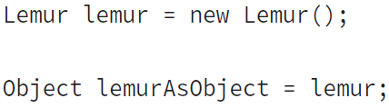
Casting Objects
mozna rzutowac tylko obiekty powiazane hierarchicznie
1.Casting an object from a subclass to a superclass doesn’t require an explicit cast. - rzutowanie w gore nie wymaga prefixu typu
2. Casting an object from a superclass to a subclass requires an explicit cast. - rzutowanie w dol wymaga prefixu typu
3. The compiler will not allow casts to unrelated types. - rzutowanie wymaga powiazania obiektow w hierarchii
4. Even when the code compiles without issue, an exception may be thrown at runtime if the object being cast is not actually an instance of that class. - może wystąpić bład kiedy rzutowany obiekt nie jest instancja klasy

Metody virtualne
Metoda która może być nadpisana przez podklase
to metoda, której wywołanie jest polimorficzne. Wszystkie metody w Javie domyślnie są wirtualne, za wyjątkiem:
-metod statycznych (bo przecież nie dotyczą obiektów),
-metod deklarowanych ze specyfikatorem final (co oznacza, że postać metody jest ostateczna i nie może być ona przedefiniowana w klasie pochodnej, a jak nie ma przedefiniowania, to niepotrzebna jest wirtualność),
-metod prywatnych (do których odwołania z innych metodach danej klasy nie są polimorficzne, bo metody prywatne nie mogą być przedefiniowane)

Polymorphic Parameters
Utworzenie metody statycznej z superklasa jako parametr po czym wowlanie tej metody z obiektami jako parametr

Polymorphism and Method Overriding

Exam
1. Wszystkie metody są publiczne

Exam Essentials Chapter 5
Podklasa dziedziczy wszystkie public i protected metody i zmienne.
Pierwsza linika kodu w konstruktorze to odwołanie do innego konstruktora, uzywajac this() lub super(). Jeśli superklasa nie ma default contructor to trzeba go ręcznie utworzyć.
Aby odwołać się do metod i obiektów super klasy należy użyc super.
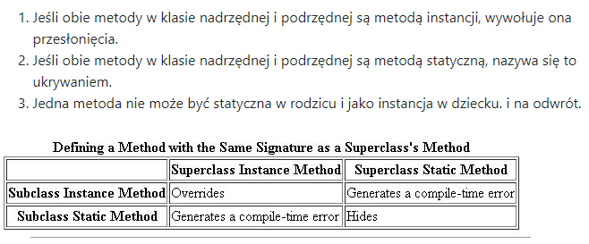
Wszystkie klasy rozszerzają java.lang.Object

Override: metoda musi mieć tą samą sygnature w podklasie jak i w superklasie i musi być przynajmniej tak samo dostpęna jak metoda w superklasie

Method Hiding Kiedy ta sama metoda statyczna jest tworzona w podklasie. Kiedy zmienna o tej samej nazwie jest użyta w podklasiem
Metody private, statnic i zmienne publiczne, prywatne mogą być Hidden

Klasy i metody mogą być abstrakcyjne. Klasy abstrakcyjne nie mogą być

CHAPTER 6
Wyjątek Exception – jest specjalną klasą, dziedzyczy po Throwable
Można łapać wiele wyjątków try{} catch(){}catch(){}
W finnaly{} można rzucić wyjątek
Może być samo try{} finally{}

Ruczenie wyjatku if (hour < 0) { throw new IllegalArgumentException("Hour must be >= 0: " + hour);}
Try{zawiera kod do sparwdzenia, jak wystąpi bląd, sterowanie od razu przechodzi do catch} catch() finally{wykonuje się zawsze, jak zlapie wyjatek}
– obsługa wyjątków, wyjątek musi być obsłużony aby program nie zakończył działania. Kolejnośći nawawiasy muszą być zachowane
Try – zawiera kod do sprawdzenia, jeśli wystąpi wyjątek w Try, to zostaje zrealizowany Catch, catch łapie wyjątek
Throw – tworzymy nowy wyjatek throw new (obiekt)
Throws – metoda może rzucic wyjątek (metoda)

Checked exception – muszę być obsłużone, może je rzucić programista i JVM. Podczas kompilacji
RuntimeException – nie muszą być obslużone, może je rzucić programista i JVM. Podczas pracy
Errors – nie powinny być obslużone, rzucane są przez JVM

Checked Exceptions
FileNotFoundException – brak pliku
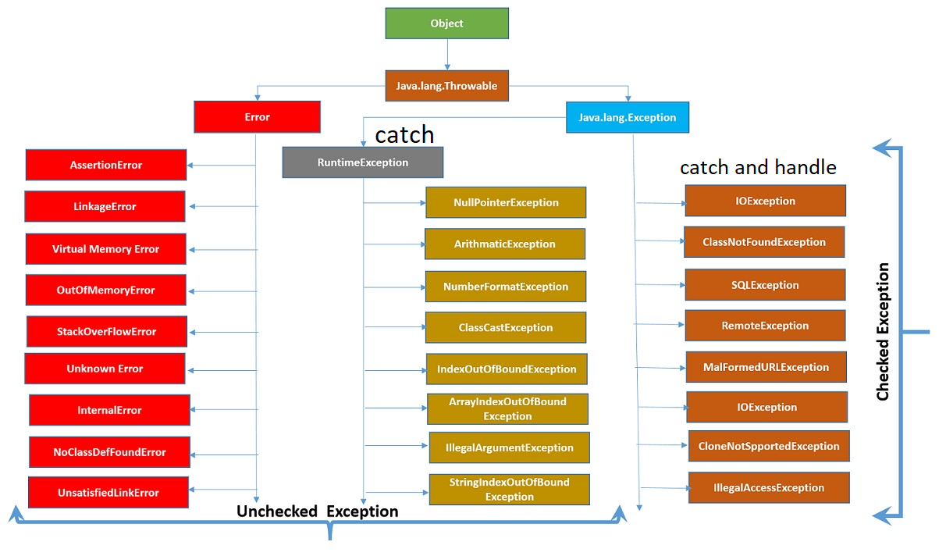
IOException – problem z odczytaniem lub zapisaniem pliku

RuntimeExceptions
ArithmeticException - 1/0
ArrayIndexOutOfBoundsException - nie istniejący index
ClassCastException - rzutowanie obiektu na niezgodny z nim typ.
IllegalArgumentException – błedny parametr
NullPointerException - próba odwołania się do pola obiektu lub metody
poprzez niezainicjowaną zmienną. String a = null;
NumberFormatException - zmiana liczby na stringa

Errors
ExceptionInInitializerError – problem przy w czytaniu calej klasy
StackOverflowError – java wywołuąc metode przenosi zmienne lokalne
na stos który może zostać przepełniony
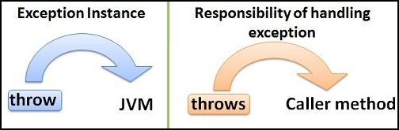
NoClassDefFoundError – java nie może znaleźć klasy runtime

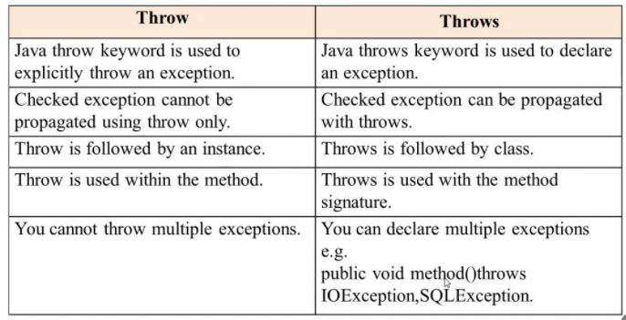

Enthuware
1. Odwoływanie się do zmiennych innych klasy np. car.wheels = 0; lub
2. Enkapsulacja - aby zrobić zmienna tylko do odczytu, używamy tylko geterów
3. Rzutowanie klass - A a = new A(); B b = new B(); a = b; b = a; - B jest podklasa sa wiec musi byc rzutowane jawnie b = (B) a;
4. List jest typem referencyjym jak Array
5. zmienna przekazywana jest poprzez referenje, więc jeśli się ja zmieni wewnetrz metody, to nazewnatrz zostaja taka sam
6. Static import – imprtuje tylko metody i zmienne statycznie a nie całe klasy.
7. Stworzona tablicza/zmienna ma wszystkie wartosci 0. Boolean false, a String null;
8. String[] args zawiera cyfry, nie nazwy klasy .
9. switch chase – typy : byte, short, int, char, enum, string
10. return musi zwraca sama wartosć → return y; nie może robic obliczen return( if(x > y){ x; } else{ y; } ); chociaz to jest dozwolone return k-->0?true:false;
11.to nie zmienia wartosci k return k--0?true:false; ale to zmienia wartosc System.out.print(k--)
12.
13.
14. charAt() - może wziac wartosc char jako argumnet
15. w Try może być bład np. for ( ; true ; i++ ) i program się skompilue
16. & , | i ^ to są bitwise operator, do pracy z bitami. Uzycie tego operatora zamienia operandy na forme binarną
17, jeśli metoda zwraca false to parametr nie jest inkrementowany bool = ( bool1 || method1(i++) )
18. Zmienne abstrakcyjne nie moge być deklarowane w klasie
19. nie można porownychac dwoch róznych typow np. char i string
20. Obiekt można przypisac do interfacu, jeśli klasa implementuje ten interface class C implements MyIface{}; wiec MyIface i = c;
21. If-else-else jest błedne. Ma być If else if else
22. Benetify Polimorfizumu – jest bardziej dynamiczny i wielokrotnego uzytku
23. Override – metoda musi mieć tak sama sygnature i typ zwracanyf
24.
25. nie można mieć w jednej klasie dwoch metod o tej samej sygnaturze
26. wywołanie metody ze zeminan testInts(a++, ++b) iteruję ją
27. Klasy muszę mieć public aby były widziane w innych pakietach

